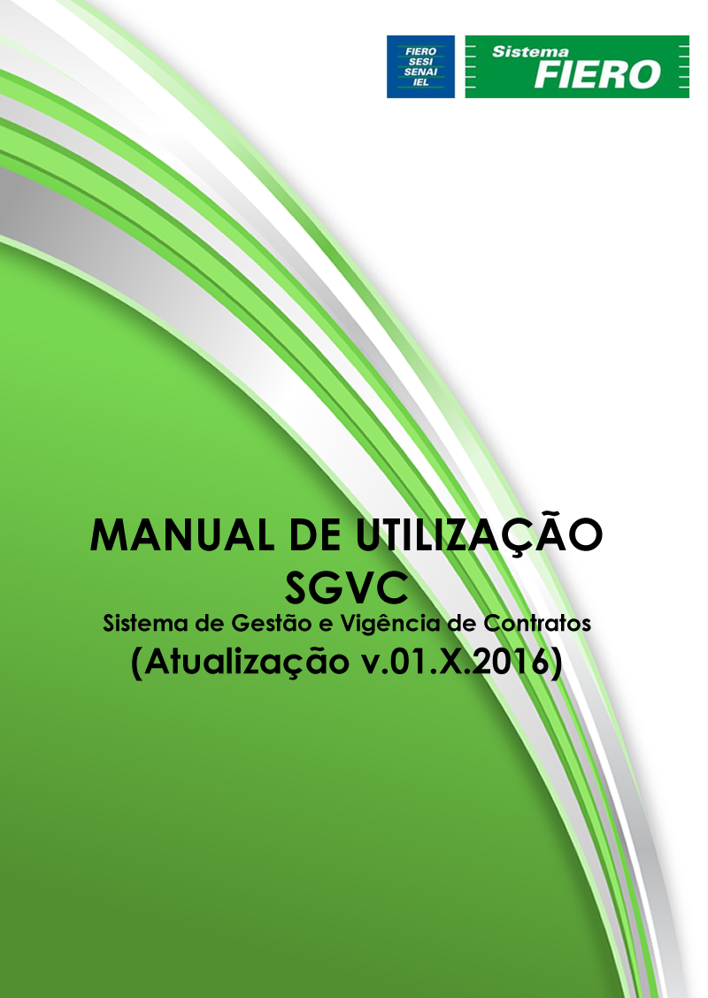

1. **Acesso ao Sistema**

Para acessar o Sistema de Gestão e Vigência de Contratos, abra o navegador Google Chrome e digite o link [**http://suporte/**](http://suporte/)**.**

Selecione a opção de sistema de contratos.

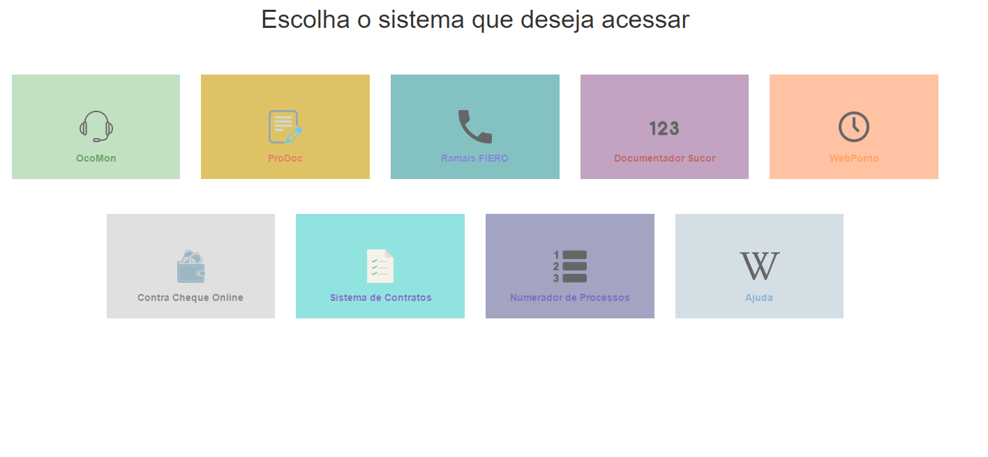

Entre com seu Usuário e Senha da rede da FIERO, caso apareça a mensagem “**Credenciais informadas não correspondem com nossos registros.**”, entre em contato com Supervisão de Tecnologia da Informação e solicite a inclusão de seu usuário do grupo de acesso ao sistema de contratos.

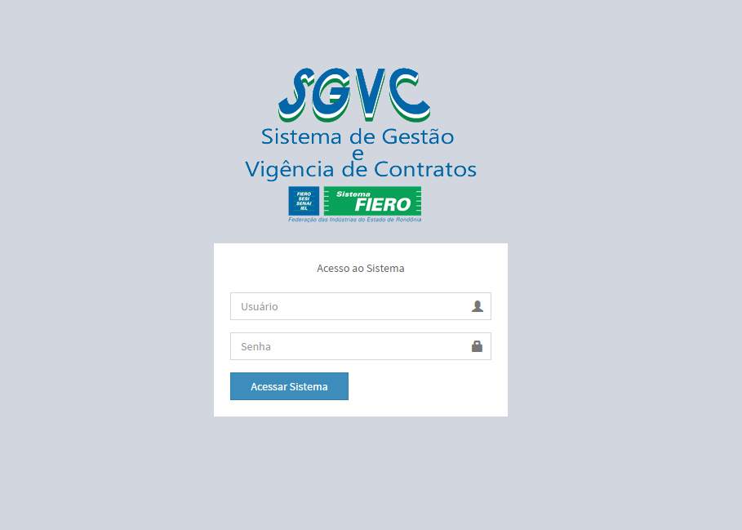

Após ter efetuado o acesso ao sistema, será exibida a tela abaixo:

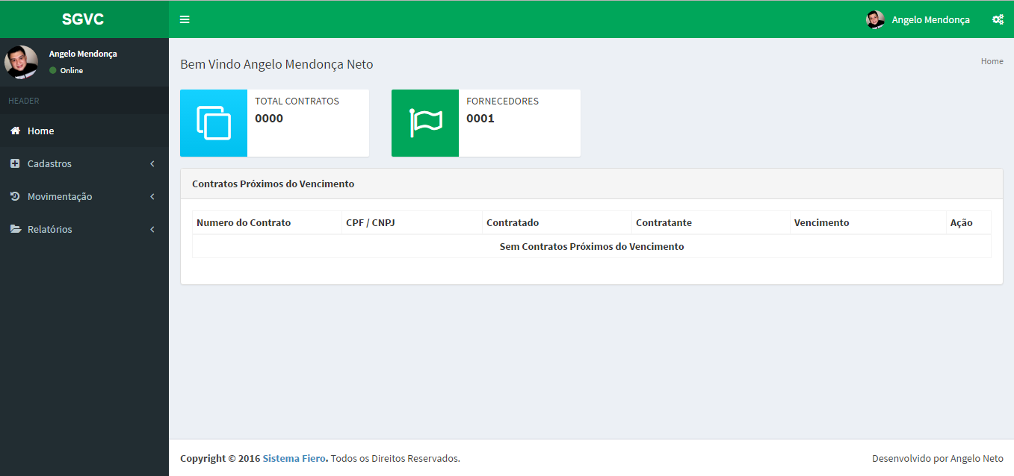

1. **Cadastros**
   1. **Contratantes**

Contratantes são as casas nos quais os contratos estão vinculados.

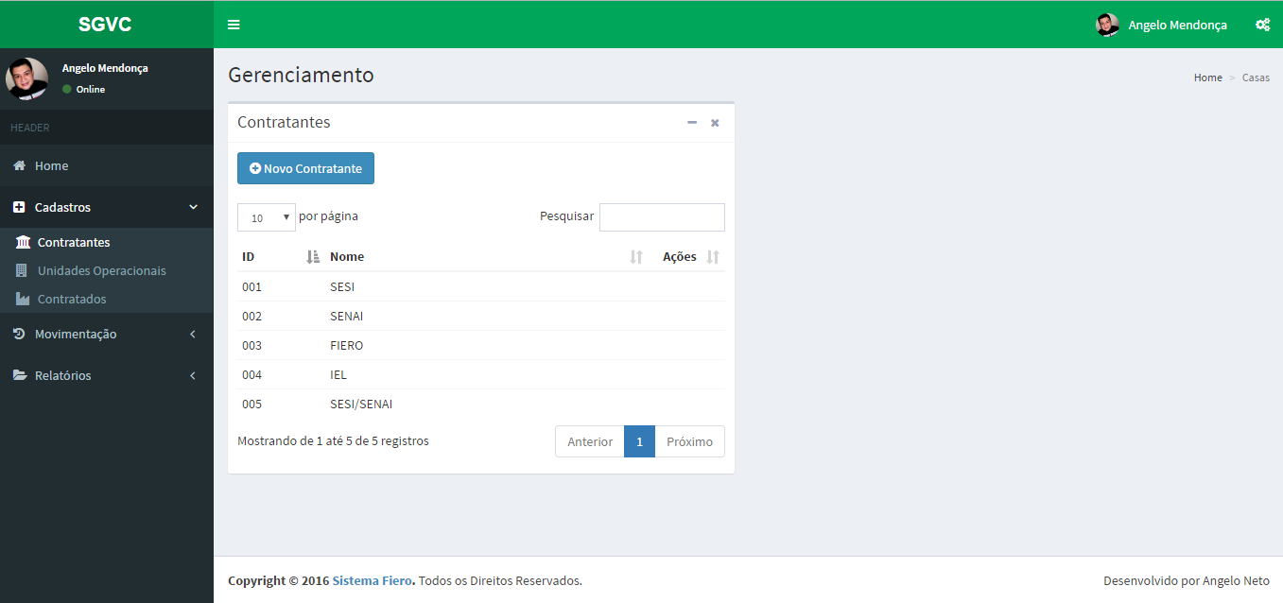

Para cadastrar um novo contratante, clique no botão novo contratante e preencha as informações conforme solicitado e Clique em Salvar.

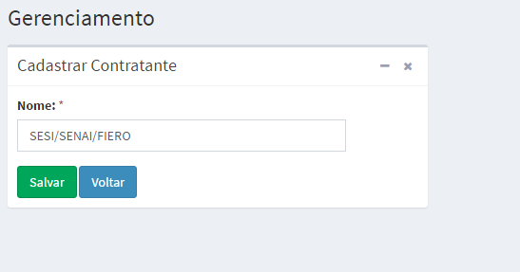

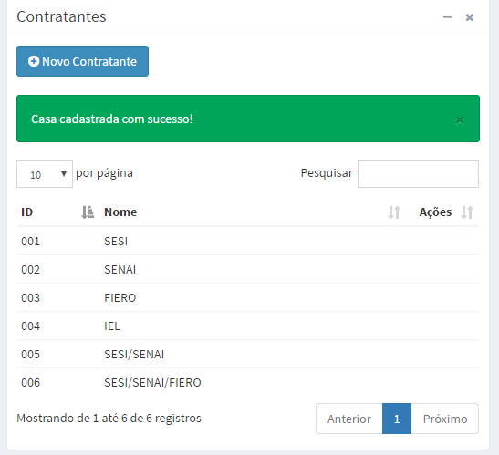

* 1. **Unidades Operacionais**

O Contrato pode ser vinculado diretamente a uma Unidade, porém não fica como requisito obrigatório, podendo defini-la ou não.

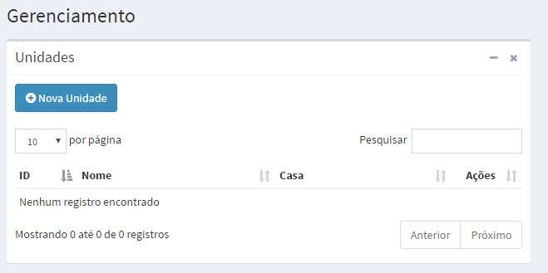

Para cadastrar uma nova unidade, cliquem em Nova Unidade e preencha as informações conforme solicitado.

1. Nome da Unidade.
2. Casa que a unidade pertence
3. Email do Responsável

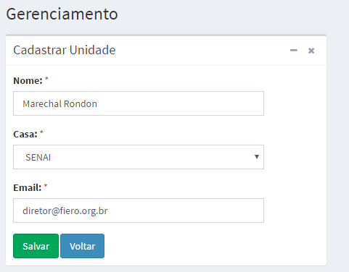

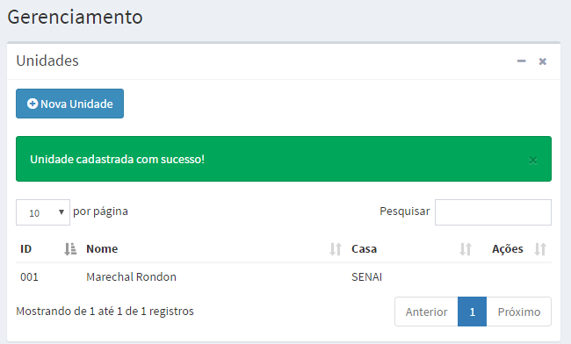

* 1. **Contratados**

Contratados são a Empresas/Prestadores de Serviço que devem ser cadastradas no Sistema.

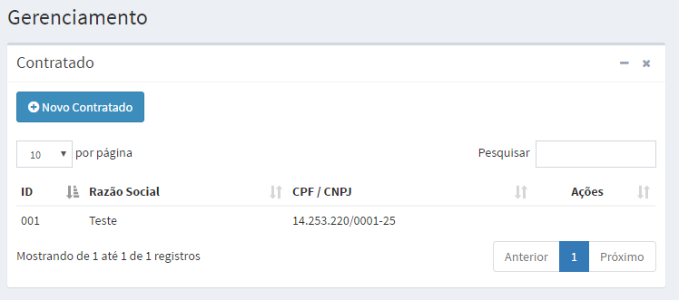

Para cadastrar uma Empresa/Prestador cliquem em Novo Contratado e preencha as informações conforme solicitado e clique em Salvar.

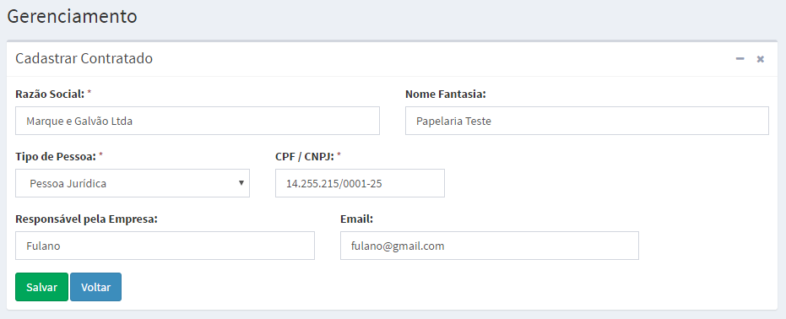

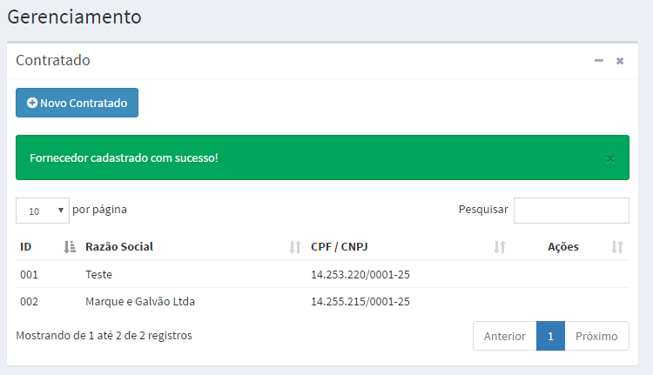

1. **Movimentação**

Na movimentação você pode realizar os procedimentos referente aos contratos (Listar todos os Contratos, Cadastrar Contratos, Aditiva), para acessá-lo, clique no meu lateral Movimentação -> Contratos e será exibida a imagem abaixo:

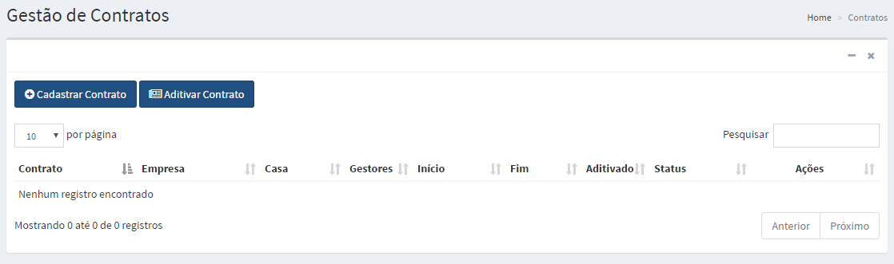

* 1. **Cadastro de Contratos**

Para cadastrar um contrato, clique no botão Cadastrar Contrato e preencha as informações conforme solicitado.

1. Número do Contrato.
2. Ano referente ao contrato.
3. Casa(s) contratantes.
4. Unidade a qual pertence o contrato (OPCIONAL)
5. Empresa/Prestador de Serviço contratado.
6. Valor total do contrato
7. Período de Vigência (Data de Início)
8. Período de Vigência (Data de Fim)
9. Tipo do Contrato (Se é só de um determinado Município ou do Estado).
10. Gestores do Contrato (Podem ser vários)
11. Fiscais do Contrato (Podem ser vários)
12. Anexo é a integra do contrato digitalizado para ser enviado par ao sistema
13. Objeto do contrato as informações gerais do contrato.

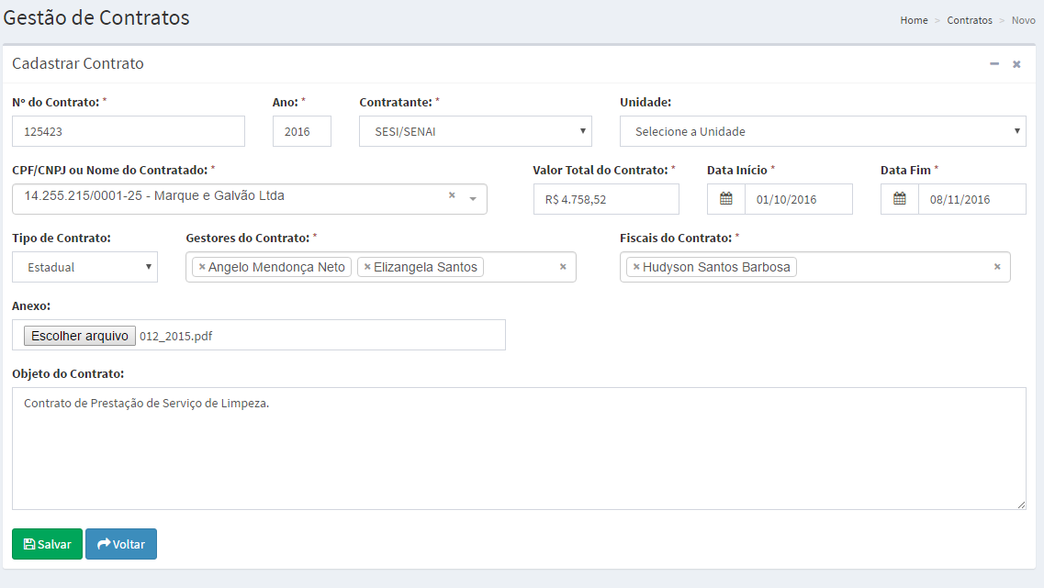

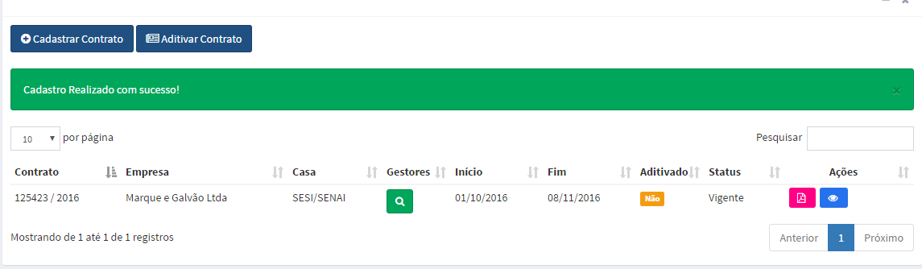

* 1. **Aditiva Contratos**

Para aditiva contratos clique no botão aditiva contratos e digite o número do contrato e o ano.

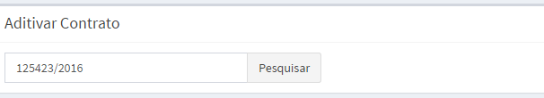

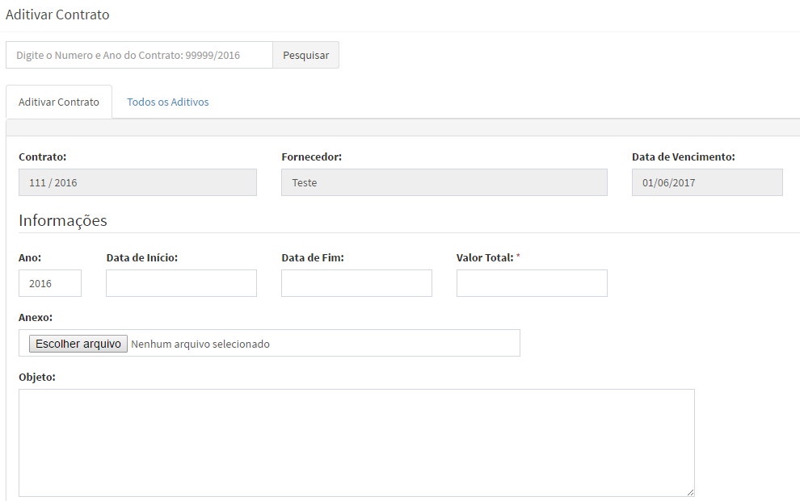

Para aditiva o contrato, preencha todas as informações referente ao aditivo.

1. Ano da Vigência do Contrato.
2. Nova Data de Início.
3. Nova Data de Fim.
4. Valor do Contrato Reajustado.
5. Integra do Aditivo Digitalizado.
6. Objeto do Contrato.
7. Clique em Salvar para confirmar.

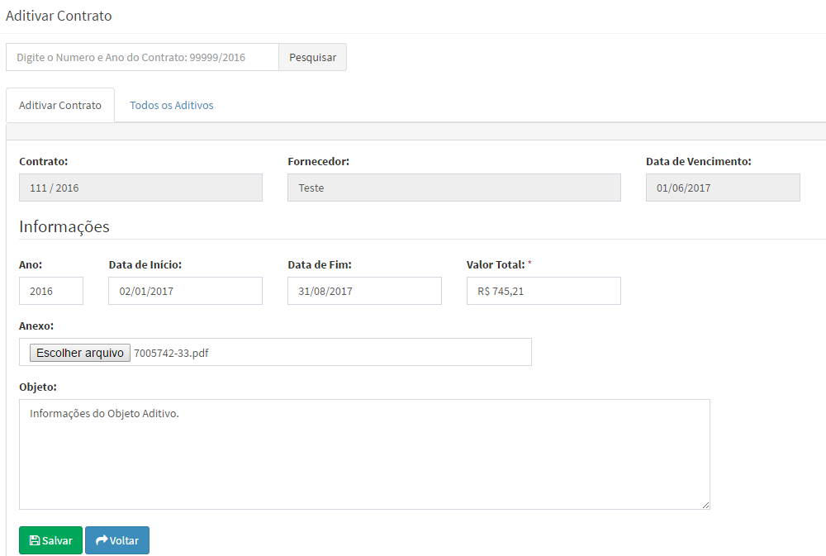

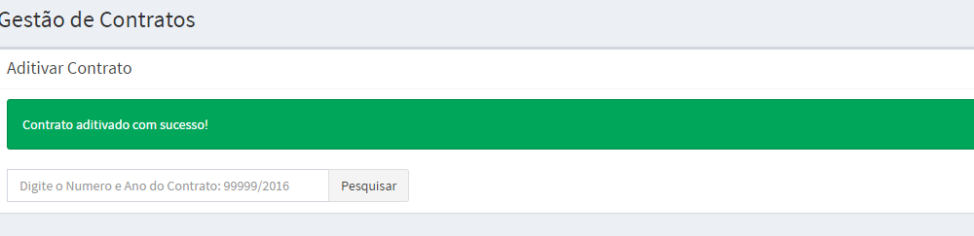

Caso queira visualizar todos os aditivos para um determinado contrato, digite o número do contrato e ano e clique em pesquisar.

Na Aba Todos os Aditivos você poderá visualizar os aditivos do referente contrato.

